建筑节能设计报告书
居住建筑－综合权衡

工程名称 | 大理白族民居
工程地点 | 云南-大理
设计编号
建设单位
设计单位
设 计 人
校 对 人
审 核 人
设计日期 | 2024年12月15日



采用软件 | 节能设计Becs2022
软件版本 | 20210808SP1
研发单位 | 北京绿建软件股份有限公司
正版授权码 | T18108836830
目 录

1 建筑概况 3
2 设计依据 3
3 综合权衡 3
3.1 采暖空调能耗计算 3
3.1.1 计算条件 3
3.1.2 综合权衡 4
3.2 生活热水能耗计算 4
3.2.1 依据说明 4
3.2.2 计算条件 5
3.2.3 计算结果 5
3.3 照明能耗计算 5
3.3.1 依据说明 5
3.3.2 计算条件 6
3.3.3 灯具选型 6
3.3.4 计算结果 6
3.4 动力能耗计算 6
3.4.1 依据说明 6
3.4.2 计算条件 6
3.4.3 动力设备规格参数及节能措施 7
3.4.4 计算结果 7
3.5 全能耗组成 8
3.5.1 全能耗计算结果 8
4 结论 9

建筑概况
工程名称 | 大理白族民居
工程地点 | 云南-大理
地理位置 | 北纬：25.69° | 东经：100.19°
气候分区 | 温和
建筑面积 | 地上922㎡ 地下0㎡
建筑层数 | 地上3 地下0
建筑高度 | 9.9m
建筑（节能计算）体积 | 3040.96
建筑（节能计算）外表面积 | 1550.02
北向角度 | 0
结构类型
外墙太阳辐射吸收系数 | 0.75
屋顶太阳辐射吸收系数 | 0.75

设计依据
1. 《夏热冬冷地区居住建筑节能设计标准》（JGJ 134-2010）
2. 《民用建筑热工设计规范》(GB50176)
3. 《建筑外门窗气密，水密，抗风压性能分级及检测方法》（GB/T 7106-2008）

综合权衡

采暖空调能耗计算

计算条件

 |  | 设计建筑 |  |  |  | 参照建筑
体形系数S |  | 0.51 |  |  |  | 0.51
屋顶传热系数K [W/(m²·K)] |  | 0.47 |  |  |  | 0.60
外墙（包括非透明幕墙）传热系数K [W/(m²·K)] |  | 0.54 |  |  |  | 1.00
屋顶透明部分传热系数  K [W/(m²·K)] |  | － |  |  |  | －
屋顶透明部分遮阳系数 |  | － |  |  |  | －
底面接触室外的架空或外挑楼板传热系数K [W/(m²·K)] |  | 0.81 |  |  |  | 1.00
楼板K [W/(m²·K)] |  | 2.98 |  |  |  | 2.00
分户墙K [W/(m²·K)] |  | － |  |  |  | －
外窗（包括透明幕墙） | 朝向 | 窗墙比 | 传热  系数 | 遮阳系数 |  | 窗墙比 | 传热  系数 | 遮阳系数
 |  |  |  | 夏季 | 冬季 | 窗墙比 | 传热  系数 | 夏季 | 冬季
外窗（包括透明幕墙） | 南向 | 0.02 | 普窗3.90、  凸窗－— | 0.75 | 0.75 | 0.02 | 普窗4.00、  凸窗－ | －－ | －－
外窗（包括透明幕墙） | 北向 | 0.09 | 普窗3.90、  凸窗－ | 0.75 | 0.75 | 0.09 | 普窗4.00、  凸窗－ | －－ | －－
外窗（包括透明幕墙） | 东向 | 0.03 | 普窗3.90、  凸窗－ | 0.75 | 0.75 | 0.03 | 普窗4.00、  凸窗－ | －－ | －－
外窗（包括透明幕墙） | 西向 | 0.00 | 普窗－、  凸窗－ | 0.00 | 0.00 | 0.00 | 普窗－、  凸窗－ | － | －
室内参数和气象条件设置 |  | 按《夏热冬冷地区居住建筑节能标准》5.0.6条设置
备注：1. — 代表本工程无对应项; 2. ——代表参照建筑不要求，取值同设计建筑。

综合权衡
 | 设计建筑 | 参照建筑 | 基础建筑
空调能耗[kWH] | 0.00 | 18.00 | 36.00
采暖能耗[kWH] | 15119.00 | 17338.00 | 34676.00
空调采暖能耗[kWH] | 15119.00 | 17356.00 | 34712.00
空调能耗指标[kWH/㎡] | 0.00 | 0.02 | 0.04
采暖能耗指标[kWH/㎡] | 16.41 | 18.81 | 37.63
空调采暖源能耗指标[kWH/㎡] | 16.41 | 18.83 | 37.67
相对于基础建筑的节能率 | 56.44%

生活热水能耗计算

依据说明
1、根据《建筑给水排水设计规范》（GB50015-2003），确定人均年用水量。
2、项目选取热水器节能产品能效等级，依据《储水式电热水器能效限定值及能效限定等级》（GB201519-2008），确定对应的电热水器24h固有能耗系数及热水输出率。
3、生活热水初始温度及设计温度依据《建筑给水排水设计规范》（GB50015-2003）,根据项目地点进行确定。
地区 | 地面水温度(℃) | 地下水温度(℃)
广东、台湾全部，广西大部分，福建、云南的南部 | 10～15 | 20
重庆、贵州全部，四川、云南的大部分，湖南、湖北的西部，陕西和甘肃秦岭以南地区，广西偏北的一小部分 | 7 | 15～20

计算条件
 | 设计建筑 | 参照建筑
建筑面积S(㎡) | 921.50 | 921.50
热水用水定额(L/人/天) | 10.00 | 10.00
设计人员密度（人/平方米） | 40.00 | 40.00
地面用水初始温度(℃) | 7.00 | 7.00
地下用水初始温度(℃) | － | －
生活用水设计温度(℃) | 60 | 60
水的比热容[kJ/(kg·℃)] | 4.2 | 4.2
电热水器能效等级 | 3 | 5
节能产品24小时固有能耗系数 | 0.80 | 1
节能产品热水输出率 | 0.55 | 0.5
太阳能热水转换率 | 0.60 | 0.6
太阳能热水保证率 | 0.60 | 0.6
注意：
1、设计建筑地下用水初始温度为“—” 代表不使用地热源，参照建筑总是不使用热源。
2、设计建筑太阳能热水转换率为“—”代表不使用太阳能，参照建筑总是不使用太阳能。

计算结果
 | 设计建筑 | 参照建筑
生活热水总能耗[kWH] | 549.06 | 2599.69
单位面积生活热水能耗[KWH/㎡] | 0.60 | 2.82
相对于参照建筑的节能率 | 78.88%

照明能耗计算

依据说明
1、建筑照明能耗理论值的计算方法根据《建筑照明设计标准》GB50034-2004中表6.1.1中要求。
2、根据《建筑采光设计标准》（GB50033-2012）,在建筑设计阶段，应考虑自然采光节能效果，进行采光节能效果评价，进行采光节能计算。
3、项目设计了光诱导孔时，应考虑光诱导节能效果。
4、项目采用光伏发电等可再生能源发电措施时，应对应实际效果进行折减。

计算条件
 | 设计建筑 | 参照建筑
光气候分区(1~5) | 2.00 | 2.00
光诱导孔数 | 0.00 | －
光伏发电量(KWH) | 1500.00 | －

灯具选型
房间类型名称 | 面积(㎡) | 设计建筑  照明功率密度  (W/㎡) | 参照建筑  照明功率密度  (W/㎡)
起居室 | 850.33 | 2.00 | 2.00
餐厅 | 26.46 | 2.00 | 2.00

计算结果
 | 设计建筑 | 参照建筑
照明总能耗[kWH] | 2980.00 | 4480.00
单位面积照明能耗[KWH/㎡] | 3.23 | 4.86
相对于参照建筑的节能率 | 33.48%

动力能耗计算

依据说明

计算条件
电梯额定功率P | 曳引式电梯采取节能措施的节能率
P | 电梯能量回馈装置a | 直流调速电梯b | 永磁变频c | 人工智能控制电梯d | 无齿轮电梯e
P | 35% | 6% | 15% | 15% | 30%

电梯额定功率P | 液压式电梯采取节能措施的节能率
P | 电梯能量回馈装置a | 增设对重和蓄能器装置b | 永磁变频c | 人工智能控制电梯d | 无齿轮电梯e
P | 35% | 20% | 15% | 15% | 30%

电动机额定功率P | 水泵和新风系统电动机节能措施
P | 高效电动机a | 开关磁阻电动机调速系统b | 电动机Δ/Y改接降压运行c
P | 30% | 30% | 35%

动力设备规格参数及节能措施

曳引式电梯

液压式电梯

自动扶梯

水泵

风机
名称 | 额定功率(kW) | 数量 | 总功率(kW) | 高效电动机 | 开关磁阻电动机调速系统b | 电动机Δ/Y改接降压运行c
风机1 | 26.00 | 1 | 10.72 | 无 | 无 | 无

计算结果
 | 设计建筑 | 参照建筑
动力总能耗[kWH] | 46937.39 | 46937.39
单位面积动力能耗[KWH/㎡] | 50.94 | 50.94
相对于参照建筑的节能率 | 0.00%

全能耗组成

全能耗计算结果
耗电量（含其它能源类型折算） | 设计建筑 | 基础建筑
空调能耗[kWH] | 0.00 | 36.00
采暖能耗[kWH] | 15119.00 | 34676.00
照明总能耗[kWH] | 2980.00 | 8960.00
生活热水总能耗[kWH] | 549.06 | 2599.69
动力总能耗[kWH] | 46937.39 | 46937.39
总能耗[kWH] | 65585.45 | 93209.09
单位面积总能耗[kWH/㎡] | 71.17 | 101.15
相对于基础建筑的节能率 | 29.64%

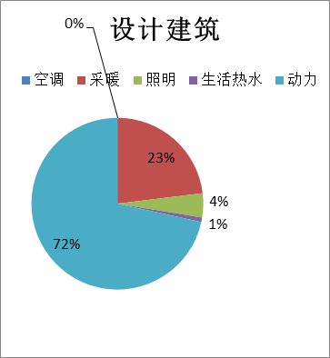
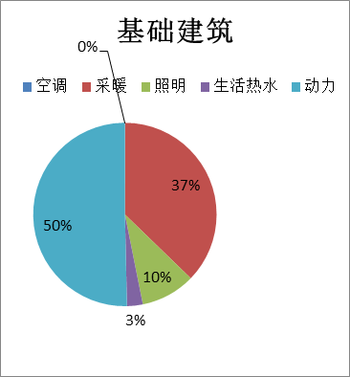

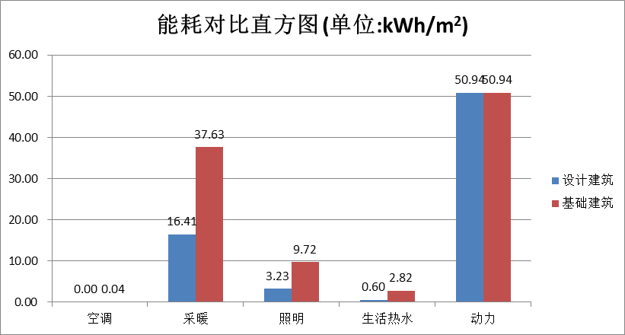

结论
序号 | 检查项 | 结论
1 | 楼板构造 | 不满足
2 | 可开启面积 | 满足
3 | 隔热检查 | 满足
4 | 外窗气密性 | 满足
结论 |  | 不满足

